8 iunie 2018
RAPORT ZILNIC

Calificativ:  NEUTRU | Investitorii chinezi întârzie | ProTV-19:36  2min 34s
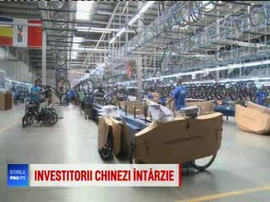 | China a promis investiţii uriaşe în România mai ales în sectorul energetic, însă acele mari investiţii încă se lasă aşteptate. Aceştia au investit în schimb în alte sectoare precum costrucţia de biciclete şi producerea de mase plastice.

Calificativ:  NEUTRU | Ce costuri are trecerea la energia verde | RomâniaTV-21:33  2min 34s
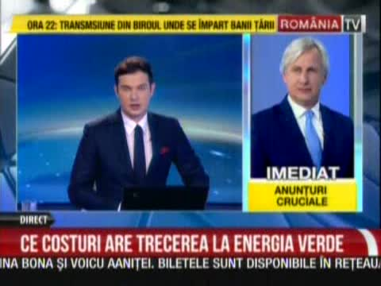 | În cadrul conferinţei Romanian Energy Day un subiect important a fost energia verde, care reprezintă viitorul, iar consumatorii care vor să investească în energie regenerabilă ar putea fi finanţaţi cu sume importante. Importanţi actori din industrie şi de la Comisia Europeană au evidenţiat atât costurile cât şi beneficiile acestui tip de energie.

